Приложение
к распоряжению главы
Алтайского района
от ______ № ___рг

Проект
внесения изменений

в Генеральный план Изыхского сельсовета, утвержденный решением Совета депутатов Изыхского сельсовета от 27.12.2012 г. № 59 и Правила землепользования и застройки Изыхского сельсовета, утвержденные решением Совета депутатов Изыхского сельсовета от 27.12.2012 г. № 60

1 | 1.1. Изменение функциональной зоны (сельскохозяйственных угодий - пашни) на функциональную зону (зона промышленных и коммунально-складских объектов) в отношении территории с южной стороны земельного участка с кадастровым номером 19:04:090201:2 расположенного на юго-восток от п. Изыхские Копи.
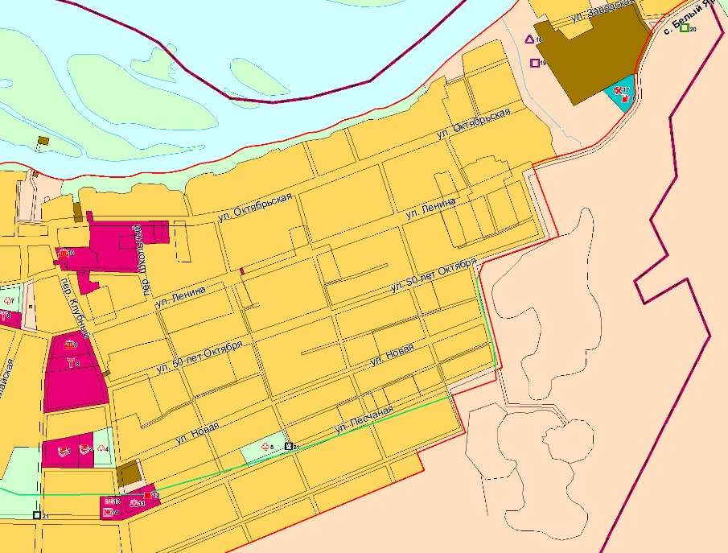
    - Фрагмент Карты функционального зонирования Изыхского сельсовета (существующая)

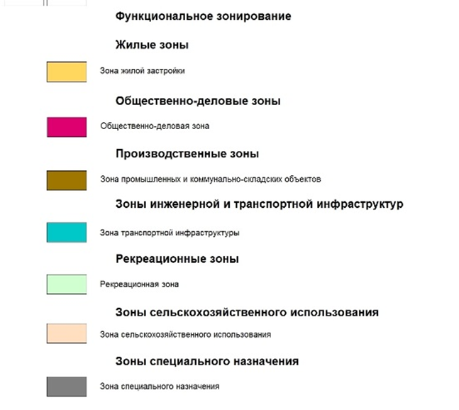
    - Фрагмент Карты функционального зонирования Изыхского сельсовета (после внесения изменений)

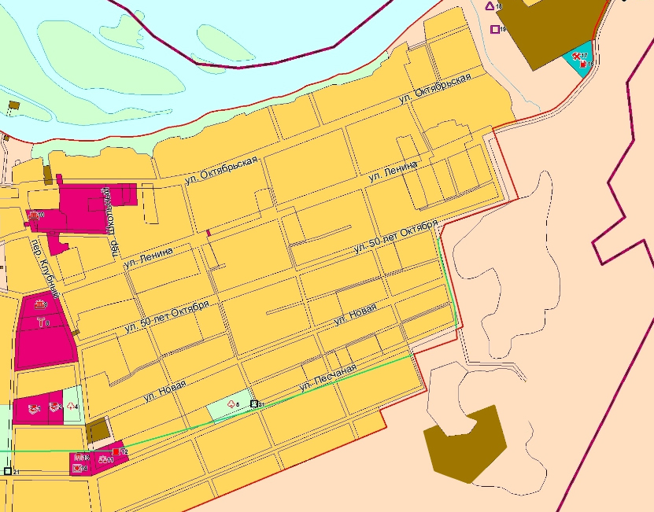

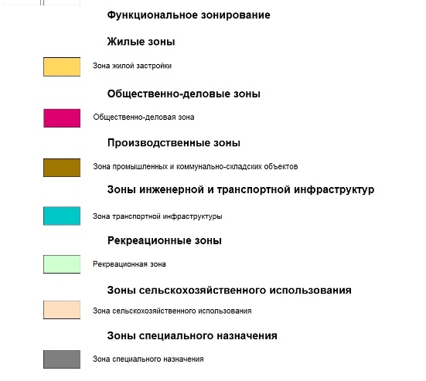
 | 1.2. Изменения территориальной зоны СХУ (сельскохозяйственные угодья в составе земель сельскохозяйственного назначения) на территориальную зону П3 (зона производственных объектов IV класса (санитарно-защитная зона 100 м) в отношении территории с южной стороны земельного участка с кадастровым номером 19:04:090201:2 расположенного на юго-восток от п. Изыхские Копи
1.2.1. Фрагмент Карты градостроительного зонирования (существующая)

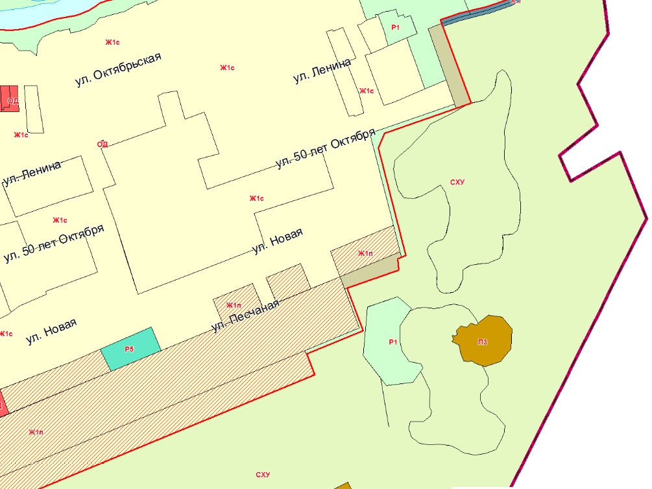

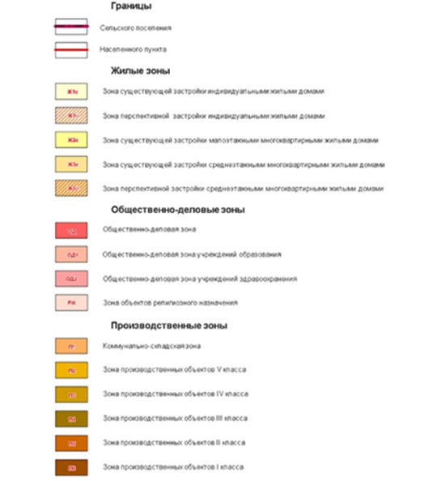

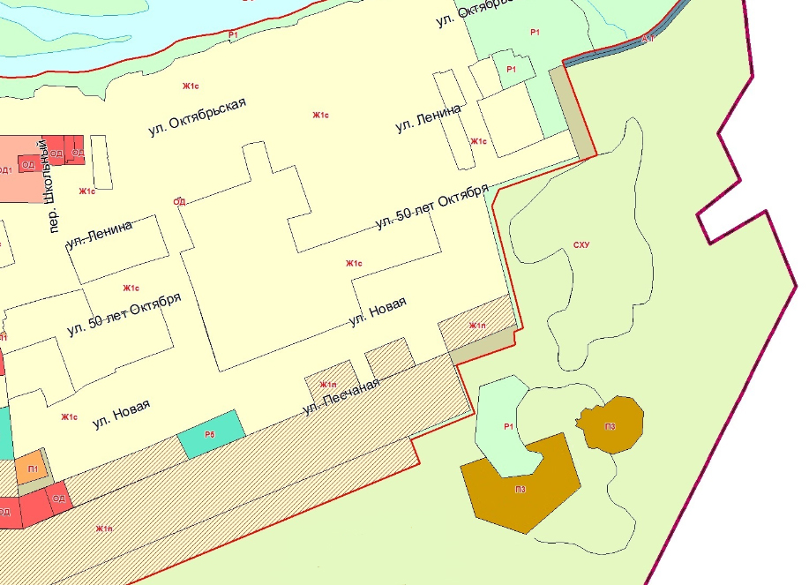
1.2.2. Фрагмент Карты градостроительного зонирования
(после внесения изменений)

Изменения внести во все карты Генерального плана Изыхского сельсовета

